Honoré Hoff & Anna Vanier
Mariage: 7 janvier 1909, Brownsburg co.d’Argenteuil, Québec.
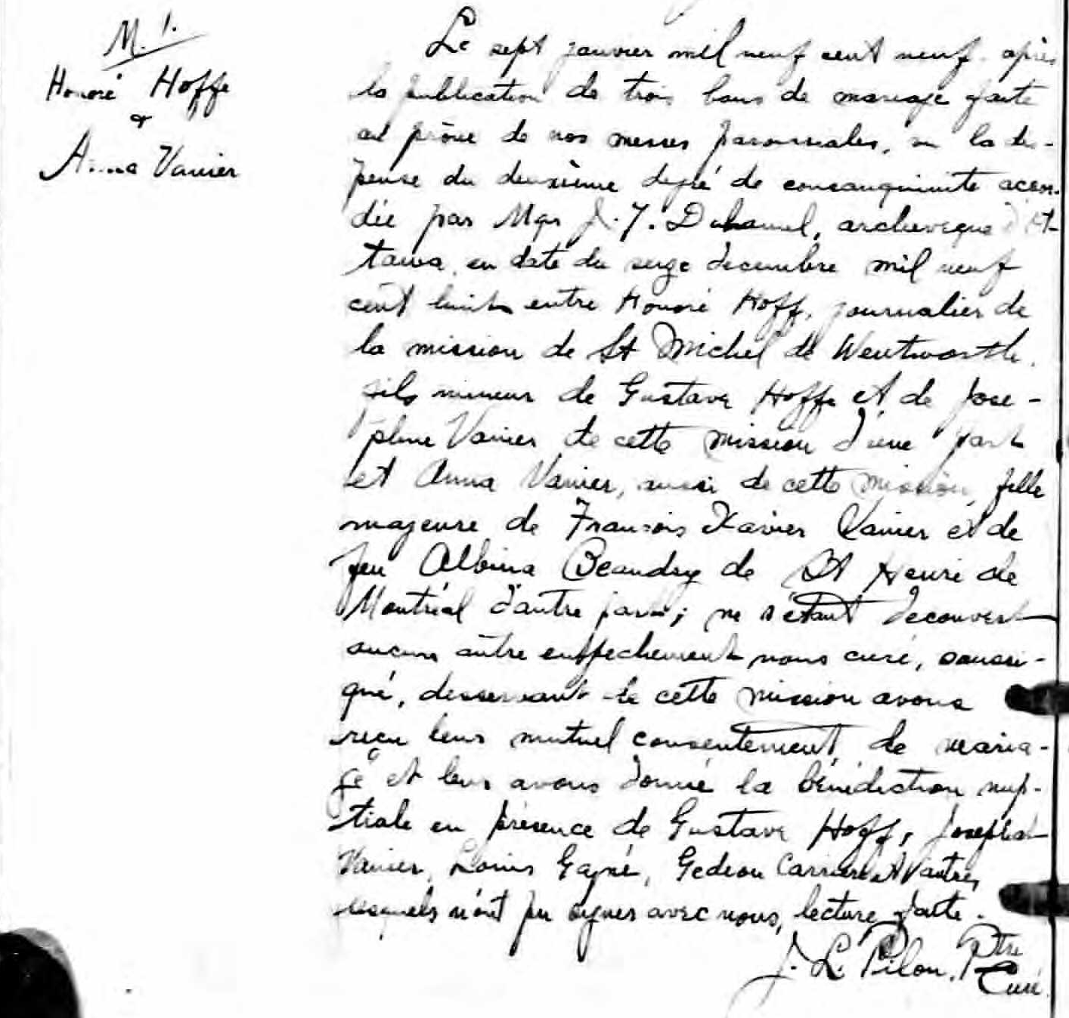

M. 1 Le sept janvier mil neuf cent neuf, après la publication de trois bans de
Honoré Hoff mariage faite au prône de nos messes paroissiales, vu la dispense du
& deuxième degré de consanguinité accordé par Mgr J.I.Duhamel arche-
Anna Vanier vêque d’Ottawa, en date du seize decembre mil neuf cent huit entre
Honoré Hoff, journalier de la mission de St Michel de Wentworth,fils
mineur de Gustave Hoffe et de Josephine Vanier de cette mission d’une
part et Anna Vanier aussi de cette mission, fille majeure de Francois Xavier
Vanier et de feu Albina Beaudry de St Henri de Montréal d’autre part; ne
s’étant decouvert aucun autre empechement nous curé, soussigné,
desservant de cette mission avons reçu leur mutuel consentement de
mariage et leur avons donné la bénédiction nuptiale en présence de
Gustave Hoff, Josephat Vanier, Louis Gagné, Gedeon Carrière et autres,
lesquels n’ont pu signer avec nous, lecture faite.
J.L.Pilon, ptre curé.

Référence : Fond Drouin

